1. **Penyajian data**

Data dapat disajikan dalam bermacam-macam bentuk. Salah satu teladan data yang sanggup disajikan yaitu nilai matematika dari siswa yang ada di sebuah sekolah. Berikut yaitu beberapa cara yang sanggup dilakukan untuk menyajikan sebuah data:

1. **Menggunakan tabel**

Data digambarkan dengan memakai table:

|  |  |  |
| --- | --- | --- |
| No | Nilai | Jumlah Siswa |
| 1 | 65 | 5 |
| 2 | 70 | 9 |
| 3 | 75 | 14 |
| 4 | 80 | 10 |
| 5 | 85 | 5 |
| 6 | 90 | 7 |
| Total | | 50 |

Dari table di atas kita sanggup mengetahui :

Ada 5 siswa yang memperoleh nilai 65

Ada 9 siswa yang memperoleh nilai 70

Ada 14 siswa yang memperoleh nilai 75

Ada 10 siswa yang memperoleh nilai 80

Ada 5 siswa yang memperoleh nilai 85

Ada 7 siswa yang memperoleh nilai 90

1. **Menggunakan diagram**

Diagram ada bermacam-macam bentuknya mulai dari diagram batang, diagram lingkaran, dan diagram garis.

**Diagram Batang**

Data digambarkan dengan diagram batang:

[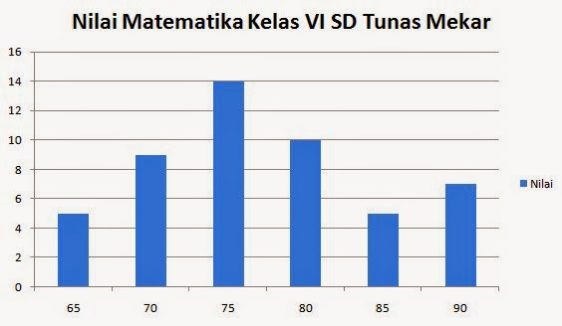](https://3.bp.blogspot.com/-YR8uSfKp4CM/VKEOtmO4ZwI/AAAAAAAAG3s/J1pkwDEvM94/s1600/pengumpulan%2Bdan%2Bpengolahan%2Bdata%2B1.jpg)

**Diagram lingkaran**

Kita harus mencari persentase besar sudut dari data yang di dapat untuk menciptakan diagram lingkaran.

nilai 65 = $\frac{5}{50}×\frac{100}{1}$ = 10%

nilai 70 = $\frac{9}{50}×\frac{100}{1}$ = 18%

nilai 75 = $\frac{14}{50}×\frac{100}{1}$ = 28%

nilai 80 = $\frac{10}{50}×\frac{100}{1}$ = 20%

nilai 85 = $\frac{5}{50}×\frac{100}{1}$ = 10%

nilai 90 = $\frac{7}{50}×\frac{100}{1}=$ 14%

Data digambarkan dengan diagram lingkaran:

[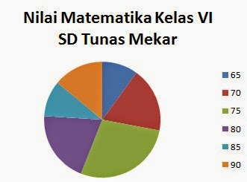](https://2.bp.blogspot.com/-8jFOb7LYGcc/VKEOtiwswCI/AAAAAAAAG30/0Gkugpp12f8/s1600/pengumpulan%2Bdan%2Bpengolahan%2Bdata%2B2.jpg)

**Diagram Garis**

Data digambarkan dengan diagram garis:

[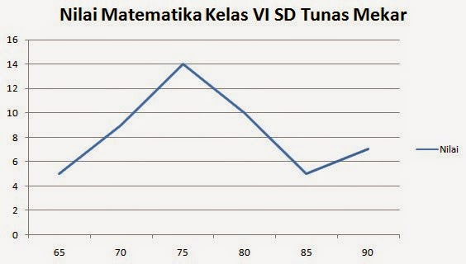](https://2.bp.blogspot.com/-51yFsO1BEno/VKEOtXXww9I/AAAAAAAAG3w/BazsbQEHaLo/s1600/pengumpulan%2Bdan%2Bpengolahan%2Bdata%2B3.jpg)